1. Игровой тренажёр дыхательной мускулатуры ***«Ветерок».***

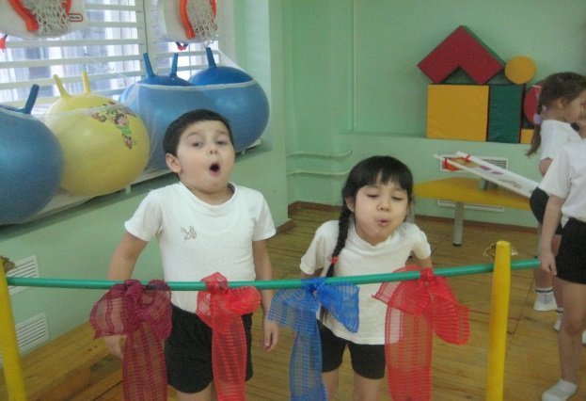 Тренирует силу вдоха и выдоха.

В «карманчик» одного конца широкой ленты помещается мячик или шарик (теннисный, каучуковый, резиновый и т.д.), а другой конец ленты фиксируется бантом на горизонтальной перекладине. Высота подбирается для каждого ребёнка индивидуально. Делая вдох, нужно раскачать подвешенные мячи. Одновременно подвешиваются несколько мячей разной тяжести.

2.Игровой тренажёр дыхательной мускулатуры ***«Шарик в лабиринте»***.

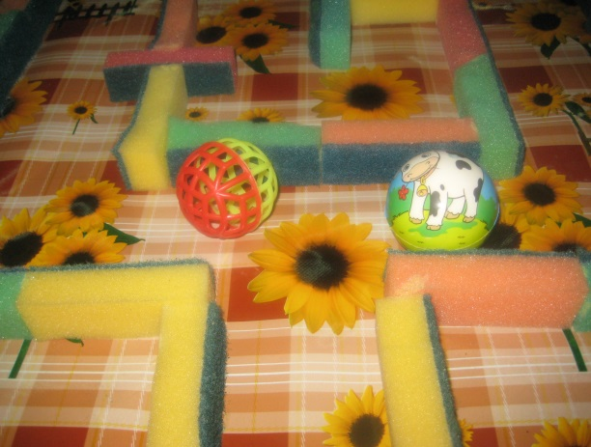

Тренирует длительность выдоха.

На горизонтальной плоскости из деталей конструктора составляется лабиринт с несколькими выходами. По лабиринту нужно прокатить мяч, дуя на него. Размер и вес мяча можно изменить, а в выходах из лабиринта поместить различные игрушки.